山东第二医科大学浮烟山校区教学楼房间分布
（2007、9教务处制）
楼层 | 教 室 号
四 |  |  |  |  |  |  | A407 | A408 | A409 | A410 | A411 | A412
三 | A301 | A302 | A303 | A304 | A305 | A306 | A307 | A308 | A309 | A310 | A311 | A312
二 | A201 | A202 | A203 | A204 | A205 | A206 | A207 | A208 | A209 | A210 | A211 | A212
一 | A101 | A102 | A103 | A104 | A105 | A106 | A107
A
四 | B401 | B402 | B403 | B404 | B405 | B406 | B407
三 | B301 | B302 | B303 | B304 | B305 | B306 | B307
二 | B201 | B202 | B203 | B204 | B205 | B206 | B207 | B208 | B209
B
四 | C401 | C402 | C403 | C404 | C405 | C406 | C407
四 |  |  | C412 | C411 | C410 | C409 | C408
三 | C301 | C302 | C303 | C304 | C305 | C306 | C307
三 |  |  | C312 | C311 | C310 | C309 | C308
二 | C201 | C202 | C203 | C204 | C205 | C206 | C207
二 |  |  | C212 | C211 | C210 | C209 | C208
一 | C101 | C102 | C103 | C104 | C105 | C106 | C107
C
四 |  |  |  | D410 |  |  |  |  | D409
四 | D401 | D402 | D403 | D404 | D405 | D406 | D407 | D408
三 |  |  |  | D310 |  |  |  |  | D309
三 | D301 | D302 | D303 | D304 | D305 | D306 | D307 | D308
二 |  |  |  | D210 |  |  |  |  | D209
二 | D201 | D202 | D203 | D204 | D205 | D206 | D207 | D208
一 | D101 | D102 | D103 | D104 | D105 | D106 | D107 | D108
D
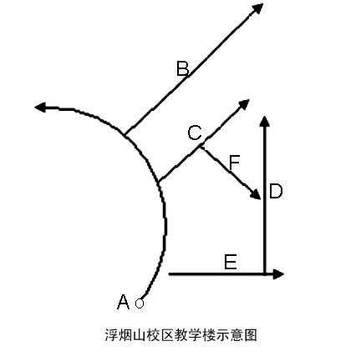
E
四 | E401 | E402 | E403 | E404 | E405
四 |  | E409 | E408 | E407 | E406
三 | E301 | E302 | E303 | E304 | E305
三 |  | E309 | E308 | E307 | E306
二 | E201 | E202 | E203 | E204 | E205
二 |  | E209 | E208 | E207 | E206
一 | E101 | E102 | E103 | E104 | E105
 |  | E109 | E108 | E107 | E106
四 | F401 | F402 | F403 | F404 | F405 | F406
三 | F301 | F302 | F303 | F304 | F305 | F306
二 | F201 | F202 | F203 | F204 | F205 | F206
一 |  | F102 | F103 | F104 | F105 | F106
F
注：标注字符底纹的房间，如A301，为教师休息室或办公室。

